ДНЗ «Мелітопольське вище професійне училище»

Методична розробка уроку:
«Виготовлення мережки»

Розробила:
вчитель вищої категорії
Лізогубова
Тетяна Анатоліївна

м. Мелітополь
2017
Тема уроку: «Виготовлення мережки».
Мета уроку:
- навчальна – ознайомитися з вишивкою мережка, навчитися розпізнавати мережку серед інших вишивальних технік, навчитися підбирати матеріали та інструменти для виготовлення мережок.
- розвивальна - сприяти розвитку мовлення учнів, розвитку вміння аналізувати, порівнювати свою роботу, сприяти формуванню і розвитку пізнавального інтересу до предмета, розвитку самостійності;
- виховна - прияти формуванню в учнів навичок культури праці, акуратності, уміння планувати свою діяльність.
Тип уроку: комбінований
Ключові слова. Техніки прозоро – лічильної групи, наскрізні лічильні шви, мережки. Технологічна послідовність виготовлення мережки петля з прикрепом.
Матеріально – технічне забезпечення:
- ноутбук;
- екран;
- проектор;
- диск комп’ютерної презентації.
Дидактичне забезпечення:
- презентація;
- методична розробка уроку;
- навчальні відео ролики.
Наочність:
- змінний стенд;
- плакати;
- зразки;
- картки;
- реферати;
- творчі роботи учнів.
Міжпредметні зв’язки:
- охорона праці;
- обладнання;
- матеріалознавство.

План заняття.
Час проведення – 45 хв.
Хід уроку:
Організація уроку:
- вітання;
- прийом рапорту старости;
- перевірка готовності учнів до уроку.

Тема уроку: «Виготовлення мережки».
План уроку:
- Історія вишивки.
- Види вишивки.
- Матеріали для виготовлення мережки.
- Нитки.
- Інструменти.
- Охорона праці.
- Технологічна послідовність виготовлення мережки петля з прикрепом.

Доповідь учениці:
« Джерела та розвиток української народної вишивки»
Народна художня творчість пов’язує покоління і є джерелом невичерпного натхнення і пізнання нашої історії.
Зараз у різних галузях мистецтва можна спостерігати великий інтерес до фольклору. Мабуть тому, що народна творчість надає кожній людині неоцінну можливість знайти власний шлях для самовираження.
З усіх видів української художньої творчості найславетніша, мабуть, - художнє вишивання. Це найдоступніший усім і кожному вид творчості, адже він не потребує якихось складних інструментів і приладь. Кожна дівчинка з дитинства вчилася вишивати у своєї мами або бабусі, а згодом сама була наставницею для своєї доньки або невістки. Жіночі руки, маючи лише нитки декількох кольорів і тканину, створювали справжні шедеври декоративного мистецтва! Стриманість і лаконічність кольорової палітри, витонченість графічної лінії орнаменту – це високий рівень досконалості й глибокий сенс народного декоративного мислення.
Ніхто не може напевно сказати, де і як зародилося мистецтво вишивання, кому першому спало на думку перенести на тканину за допомогою ниток незвичайне бачення навколишнього світу. Через недовговічність ниток і тканин збереглися тільки зразки народної вишивки, датовані кінцем XVIII – початком XIX століття.
За даними археологів, літописців, мандрівників, основи мистецтва вишивання сягають глибокої давнини. Елементи українського орнаменту можна побачити в розписі посуду трипільських племен, а за свідченнями Геродота, вишивкою було прикрашено одяг скіфів.
У процесі розвитку і взаємодії з іншими народами вишивка набувала різноманітності технік і мотивів, залишаючись самобутньою. Український народ створював свій неповторимий стиль і характер вишивки, постійно вдосконалюючи її.
За часів натурального господарства в кожній родині виробляли все необхідне для життя, зокрема ткали полотно і самі шили з нього одяг, прикрашали його вишивкою. Займалися вишивкою в будь – який зручний час тільки жінки: довгими зимовими та осінніми вечорами, на посиденьках, у години відпочинку. Вишивали практично всі елементи одягу: сорочку, плахту, кептар, головні убори.
Вишивку застосовували для оздоблювання не тільки одягу, а й постільної білизни, рушників, скатертин і серветок.
У XIX столітті мистецтво вишивання вийшло за межі домашньої творчості. З’явилися артілі та невеликі об’єднання вишивальниць. Вишивка стала промислом, причому деякі дослідники української народної вишивки вважають, що фабричне виробництво та виробництво вишивки на продаж не сприяли збереженню традицій народного мистецтва.
У XX столітті народна вишивка стала предметом досліджень. З’явилися музеї народної творчості, у яких етнографи з великою любов’ю зібрали унікальні колекції зразків фольклорної вишивки.
Зараз на території України відомо понад 150 видів і способів вишивання. Сучасні народні майстри та професійні художники, об’єднавши свої знання і здібності працюють над відродженням, розвитком, популяризацією і вдосконаленням народної вишивки.
Доповідь учениці. Презентація: «Види вишивки».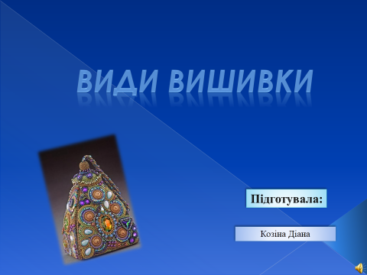

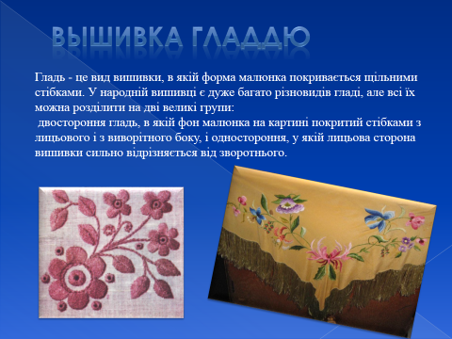

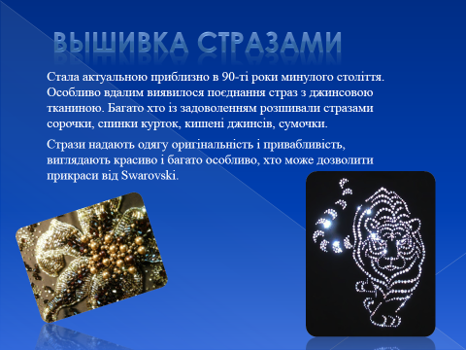

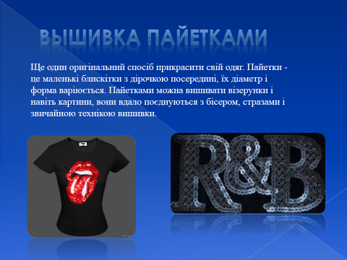

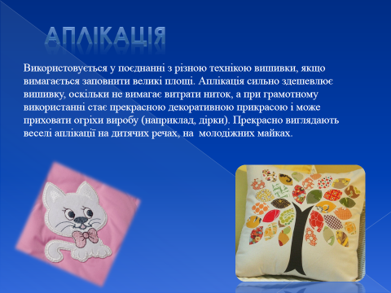

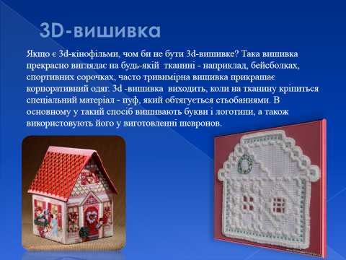

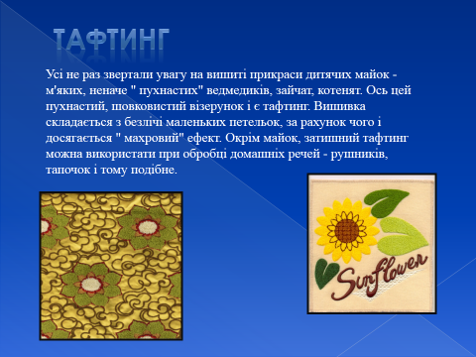

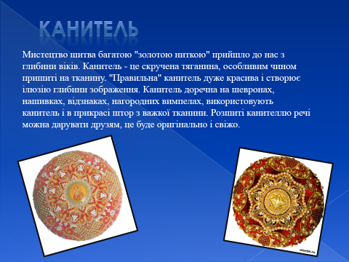

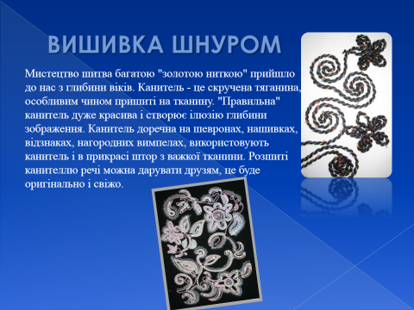

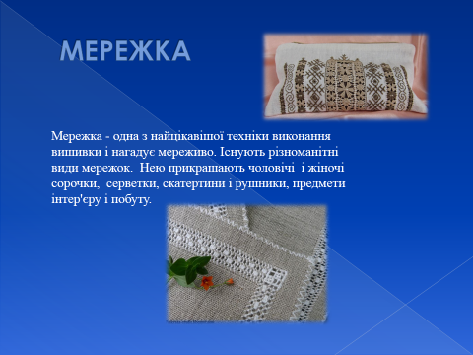

Вчитель.
Вишивка є найбільш поширеним видом оздоблення ужиткових предметів і задоволення естетичних потреб українців. Для оздоблення виробів використовують різноманітні техніки вишивання. Дуже поширеними є техніки прозоро – рахункової групи – наскрізні лічильні шви: «одинарний прутик», «подвійний прутик», «черв’ячок», «вівсяночка», «шабак» тощо.
Мережкою прийнято називати різновид вишивки, для виконання якої з тканини висмикують нитки: в результаті виходять ажурні рядки, схожі на мереживні.
Мережка відноситься до рахунковим видів рукоділля і одним з найдавніших різновидів ажурною рядки. З часом з'явилося безліч візерунків і способів виконання мережки.
В епоху Ренесансу мережка придбала популярність як заміна справжньому мережива, яке плели дуже повільно і цінували дуже дорого. Одяг прикрашали ажурними рядками мережки. Мережку виконували на рукавах, по коміру. Мережка служила обробкою постільної і столової білизни.
Сьогодні нам недоступні багато матеріалів того часу, деякі техніки рукоділля забуті, але все ж багато залишилося і цікаво для вивчення.
Для виготовлення мережки необхідна якісна тканина з рівномірним переплетенням - вертикальних ниток (основи) в таких тканинах стільки ж, скільки і в горизонтальних. Протягом століть майстрині віддавали перевагу льону для всіх видів рукоділля в тому числі рахункового. Сучасні тканини з рівномірним переплетенням бувають сумішеві з лляних і бавовняних волокон, але у них всі нитки однакової товщини.
Муліне - ці нитки мають красивий блиск, асортимент кольорів та відтінків дуже великий. Шовкові нитки муліне - кручені з природним блиском. Вони більш міцні і гладкі, з ними приємно працювати, однак коштують вони помітно дорожче. Бавовняні нитки «перль» досить міцні, вони ідеально підходять для виконання мережки. Металізовані нитки надають вишивці блиск і оживляють її. До металізованим матеріалів відносяться меланжеві і японські нитки, шнури, тасьма, стрічки, які також застосовують при вишивці мережки.
Гобеленова голка з тупим кінчиком і великим вушком. Маленькі гострі ножиці, якими легко буде обрізати нитки полотна.
П’яльця для вишивання широких мережок великіх розмірів, квадратної форми.
Вчитель. Назвіть вимоги до умов роботи.
Доповідь учениці.
Процес вишивання має приносити задоволення, тому спочатку необхідно створити комфортні умови для роботи.
Це, звичайно ж, правильне, та найчастіше можливість вишивати з’являється ввечері, коли всі справи зроблено. При штучному освітленні швидко втомлюються очі, та й колір ниток спотворюється. Якщо ви самостійно добираєте кольори ниток, краще робити це при денному освітленні. Ввечері забезпечте собі додаткове освітлення – настільну лампу, краще лампу – трансформер. Світло має розташовуватися нижче рівня очей і добре освітлювати тканину. Через певні проміжки часу давайте очам відпочити, переводячи погляд удалину.
Потурбувалися про очі вишивальниць і виробники. У продажу є різноманітні лупи: на підставках, такі, які можна вішати на шию, і навіть лупи з підсвіткою.
Місце, де ви вишиваєте, також має бути комфортним. Найчастіше потерпають спина і ніжній відділ хребта. Спина стільця або крісла має бути зручною, а під ноги підставте невеликий табурет.
Ці поради загальні, тому, швидше за все, ви виберете собі зручне положення для тіла.
Вчитель. Назвіть правила охорони праці вишивальниці.
Доповідь учениці.
Перед початком вишивання слід вимити руки з милом, щоб вышиваемое виріб не пачкалось. З цією ж метою на коліна потрібно покласти білу тканину, а при тривалому виконанні вишивання рекомендується зберігати виріб у шматок білої тканини. Вишиваючи, сидіти треба прямо, притулившись до спинки стільця. Під ноги ставлять невелику лавку, порахувати кількість голок і шпильок в игольнице, покласти інструменти і пристрої у відведене для них місце.
Вишивати краще в денний час, а ввечері можна працювати при світлі настільної лампи, направляючи його на вишивку з лівого боку. Кімната повинна бути провітрена. Через кожні 40-50 хвилин роботи необхідно робити перерву на 5-10 хвилин, щоб не втомлюватися.
Порахувати кількість голок і шпильок в игольнице. Їх має бути стільки, скільки було на початку роботи. Прибрати робоче місце.
Відеоролик: «Мережка і сучасність»
Вчитель.
«Розум присутній в кожній точці
простору і може діяти через силу думки».
(Нікола Тесла. «Стіна Світла»
Погляньте, на чому базується така давня техніка шитва: на творенні «точок», «сонечок», з яких виводяться назовні «промінці» енергій. Нитка снується по колу, завиваючи на полотні довгу спіраль, творячи на полотні мереживо ліній, що розходяться від центру. Це може бути узор у вигляді кола, ромба, квадрата. Але домінуючу роль у ньому відіграє сама точка. І це не випадково. Орнаментальна мова архетипів є первинним відбитком свідомості людства і притаманна різним культурам. Елементи цієї універсальної прамови зустрічаємо як в одязі, так і в живописі, фігурах та інших формах мистецтва на всіх континентах. І це мистецтво є надбанням усього людства.
Людина інтуїтивно вибирає для себе узори з певними комбінаціями форм і кольорів, котрі їй підходять. Адже у кожній людині, яка є унікальним і неповторним творінням, всі закони і тайни світобудови записані в індивідуальній матриці. Споглядаючи барви і форми довколишнього простору, вона підсвідомо «впізнає» саме ті «узори», ті форми і кольори, які для неї є доленосними.
Таким же чином вона може «творити» оптимальне середовище для співжиття і спілкування із близькою собі людиною, вишиваючи, скажімо, сорочки чи рушники. Тому важливо було в Україні для весільного обряду, аби сама наречена «вишивала» долю своєї сім’ї, аби ніхто сторонній не вмішувався в гармонію барв любові.
Квітка – улюблена прикраса для багатьох жінок. Спробуємо декорувати свої вироби ніжними вишитими квіточками. Виконані петельною технікою білими нитками на білому полотні квіти з бісерною серединкою виглядають дуже ніжно й ошатно. Такою вишивкою можна прикрасити будь – яку річ – серветку, сорочку, дитячий одяг тощо.
Розглянемо технологічну послідовність: «Мережка вишита петлею з прикрепом».
Інструкційна – технологічна карта
№  п/п | Назва операції | Зображення
1 | Вирівняти край полотна. Висмикнути першу цілу нитку з краю полотна і по її сліду полотно обрізати
2 | Підготувати квадрат. Через кожні 6 переплетення ниток витягнути по горизонталі і вертикалі по одній нитці. Кількість ниток (розмір квадрата) може коливатися в залежності від тканини | 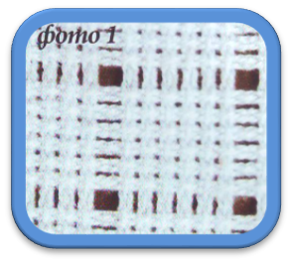
3 | Вивести голку на лицьову сторону по центру квадрата | 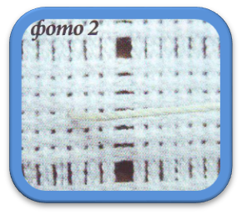
4 | Зробити по диагоналі першу петельку. Через три горизонтальні і вертикальні нитки. Нитку не затягувати, вона повинна вільно лягати на тканину, щоб утворилася петелька красивої форми | 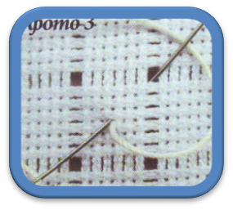
5 | Повернути голку в початкове положення. Вивести знову по центру на лицьову сторону | 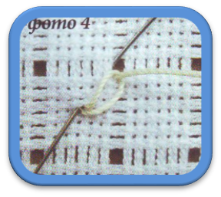
6 | Зробити наступну петлю.  Вертикально вгору через три нитки і знову повернутися в центр квадрата | 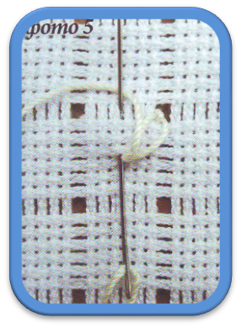
7 | Продовжити вишивати по колу | 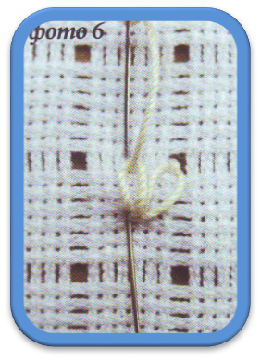
8 | Утворилась квітка з 8 петельок - пелюсток. Закінчити мережку. Знову повернутися в початкове положення цього ж квадрата | 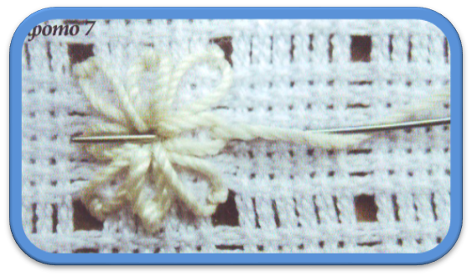
9 | Нанизати на нитку бісеринку. Вивести голку на виворітну сторону в тій же точці | 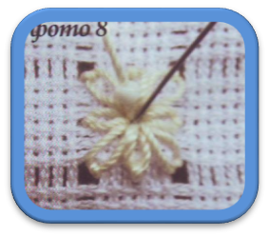
10 | Вишити необхідну кількість квіточок таким же чином | 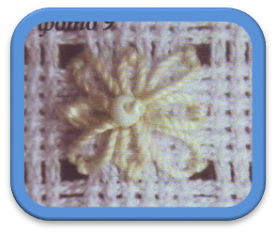
11 | Вивести голку по середині наступного квадрата. Повторити рапорт рисунка | 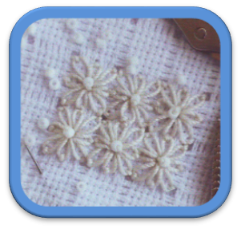

Відеоролик: «Виготовлення мережки в умовах виробництва»
Вчитель. Необхідно дати відповідь к кросворду «Мережка».
1. Нитки для вишивання. (Муліне)
2. Інструмент з вушком для нитки. (Голка)
3. Ковпачок, який одягається на палець з метою його захисту від уколу голкою. (Наперсток)
4. Поширений вид рукоділля. (Вишивка)
5. Пристосування для вишивання, яке використовують при роботі
з вишивками великої площі. (П'яльця)
6. Техніка виконання вишивки. (Мережка)
7. Зразкове створення майстра, виняткове за своїм достоїнствам твір мистецтва. (Шедевр)
8. Сітчаста бавовняна, лляна або змішана за складом тканина. (Канва)
8. Готова робота, оформлена в рамку. (Картина)
9. Інструмент для розрізання. (Ножиці)
 |  |  |  |  |  |  |  |  |  |  |  |  |  | ⁴в
 |  |  |  |  |  |  |  |  |  |  |  |  |  | и
 |  |  |  |  |  |  |  |  |  |  |  |  |  | ш
 |  |  |  |  |  |  |  |  |  |  |  |  | ⁷ш | и | д | е | в | р
 |  |  |  |  |  |  |  |  |  |  |  |  |  | в
 |  |  |  |  |  |  |  |  |  |  |  |  |  | к
 |  |  |  |  |  |  |  |  |  | ⁸к | а | н | в | а
 |  |  |  |  |  |  |  | ⁶м |  | а
 |  |  |  |  |  |  |  | е |  | р
 |  |  |  | ³н | а | ⁵п | е | р | с | т | о | к
 |  |  |  | и |  | ' |  | е |  | и
 |  | ¹м |  | т |  | я |  | ж |  | ⁹н | о | ж | и | ц | і
 |  | у |  | к |  | л |  | к |  | а
²г | о | л | к | а |  | ь |  | а
 |  | і |  |  |  | ц
 |  | н |  |  |  | я
 |  | е

По горизонтали: | По вертикали:
2. голка  3. наперсток  7. шидевр  8. канва  9. ножиці | 1. муліне  3. нитка  4. вишивка  5. п'яльця  6. мережка  8. картина

Вчитель.
Человек рождается на свет,
Чтобы творить, дерзать – и не иначе,
Чтобы оставить в жизни добрый след
И решить все трудные задачи.
Человек рождается на свет…
Для чего? Ищите свой ответ.

Домашнє завдання учнів: «Моє ставлення до вишивки».
Виставлення оцінок у журнал.
Подяка учням за підготовку у проведенні відкритого уроку.

ЛІТЕРАТУРА
1. Степанія Павх. Обслуговуюча праця. Тернопіль. Підручники і посібники, 2003. – 2024с.
2. Радкевич В.О. Технологія вишивки: Підручник. Київ «Вища школа» 1997. – 303 с.: іл.
3.Чумарна Марія. Вишивання долі. Символіка і техніки шитва.
ПП «Видавництво «Апріорі». Львів 2015.- 89с.
4 https://ru.wikipedia.org/wiki/
5. http://www.livemaster.ru/masterclasses
6. https://www.youtube.com

